English Homework for Winter Vacation
Class: ______ No.: ______ Name: __________________ 1090116
- 806, 808, 815 班英語科寒假作業：
  - 全年級：大家說英語二月份，開學後分次考試。
  - 職業介紹，開學後報告。請參考網頁說明：https://cherelin.cc/node/567
  - 自選2000字以上全英語讀本，開學後報告。書內不准有中文翻譯，但須有筆記。若為借閱書籍，請把單字重點記在筆記上。
  - 完成本學習單《Location and Direction》
- 請本會考題，並陳述怎麼解答的。CAP103-36, 37
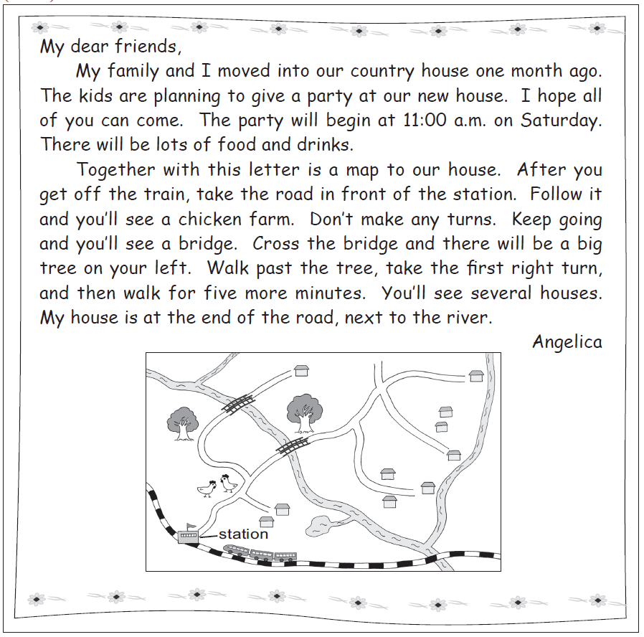
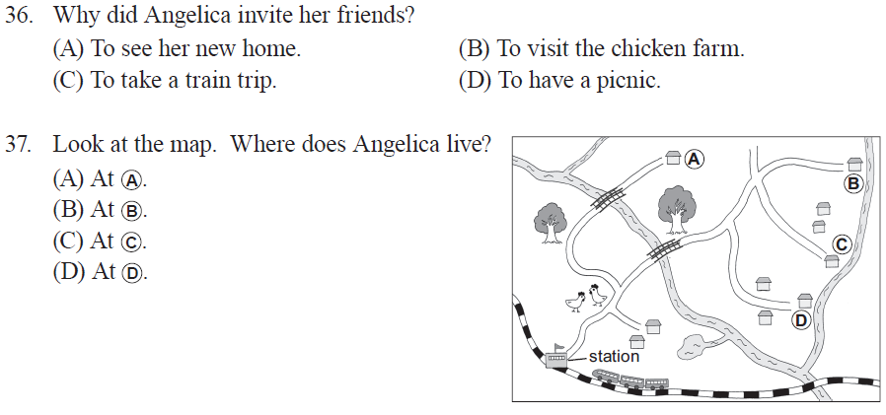
- 第36題的解題理由：

2. 第37題的解題理由：

Location and Direction 1090116
Hi, 寶貝們寒假出遊，會到哪裡玩呢？英語課本第三冊Unit 9的主題是方位和路徑，是很實用且重要的溝通能力，不只用在國內指引外國人，出國也一定會用到這些句子。現在，先從自己的生活周圍開始，用英語指示旅行地點。
Task 任務：標示旅遊地點（Location）與到達路徑（Direction）。
- 三種方式貼圖：
(1) 用Google Map標示與放大圖片列印貼上。
(2) 從旅遊景點拿遊客手冊剪貼到學習單，畫上位置和路徑。
(3) 自己畫。
- 用英語寫出到達路徑和使用的交通工具。
Example 範例：
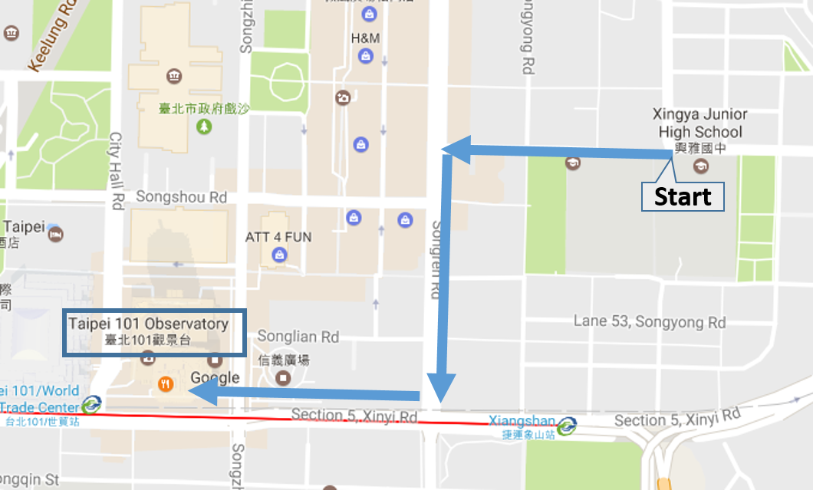
Start:
Now I’m at Xingya Junior High School. Go along the wall of the school and Po-ai Elementary school, and keep going straight to Songren Road. Turn left, and go down the road to Xinyi Road. Stop at the traffic light. Turn right, and walk across Songren Road. Walk along Xinyi Road for about 15 minutes. Taipei 101 is on your right.

Show the Way
Class: ______ No.: ______ Name: __________________ 1090116

參訪地點：_________________________________ 參訪日期：_________________
地圖和路徑：

